ZAŁACZNIK NR 1 DO ZAMÓWIENIA P7.ZP.271.3.02.2015

ZAMÓWIENIE WYPOSAŻENIA SALI DO INTEGRACJI SENSORYCZNEJ

Lp. | Nazwa | Opis | Przykładowa wizualizacja | Ilość | j.m.
A | B | C | D | E | F
1. | Podwiesie linowe | Gotowy zestaw do montażu.  W skład zestawu wchodzą certyfikowane liny zakończone specjalistycznymi zaciskami oraz kauszami. Liny te są łączone certyfikowanym zbloczem jednokrążkowym tzw. Krętlikiem który umożliwia pracę sprzętu do terapii integracji sensorycznej 360 stopni (wokół własnej osi). Na linach zamocowany jest również regulator długości lin. | 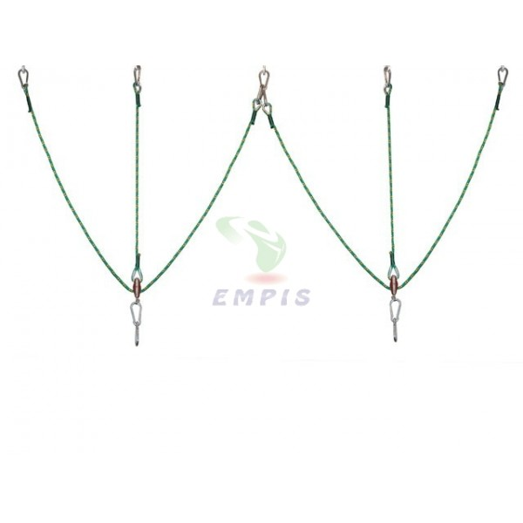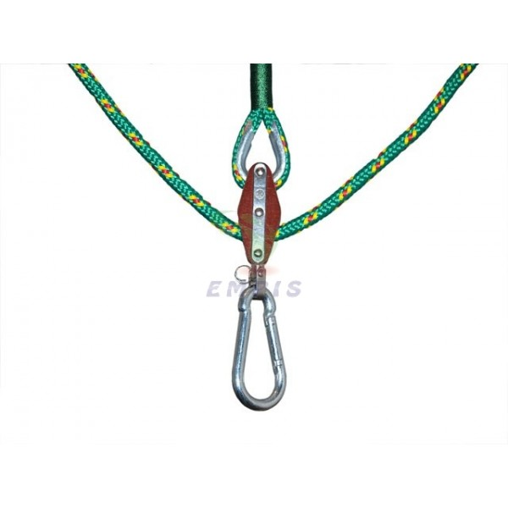 | 2 | zestaw
2. | Hak rozporowy | Średnica 10mm długość 120 mm | 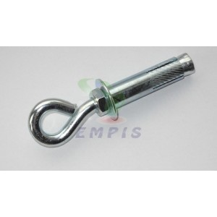 | 5 | sztuka
3. | Platforma prostokątna tapicerowana | Platforma podwieszana prostokątna  o wymiarach około 110 x 50 cm | 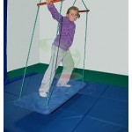 | 1 | sztuka
4. | Deskorolka | Deskorolka duża obita jest specjalnym, miłym w dotyku materiałem. Wszystkie krawędzie są tak zabezpieczone by przy zderzeniu np. ze ścianą, uderzenie było amortyzowane.  W deskorolce jest montowane specjalne oczko pod które można podpinać linę.  Deskorolka wyposażona w kółka osadzone na łożyskach kulkowych co pozwala na swobodną jazdę w każdym kierunku. | 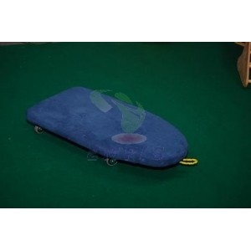 | 1 | sztuka
5. | Topek do kręcenia/stożek | Wymiary: śr. 80 cm; głębokość; 45 cm | 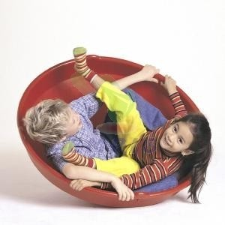 | 1 | sztuka
6. | Konik podwieszany | Konik wykonany jest tak aby ważył jak najmniej i nie sprawiał trudności w podnoszeniu dla terapeuty. Konik w zestawie ze specjalnym urządzeniem pozwalającym na regulowanie ilości punktów podwieszenia dzięki czemu można go stosować do ćwiczeń z ruchem liniowym i rotacyjnym. Pozwala również na ćwiczenia równoważne.  Wymiary około 150 x 20 cm | 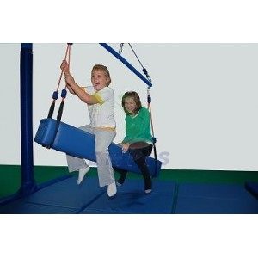 | 1 | sztuka
7. | Maglownica średnia | Maglownica drewniana, wałki tapicerowane. Długość maglownicy to 120 cm. | 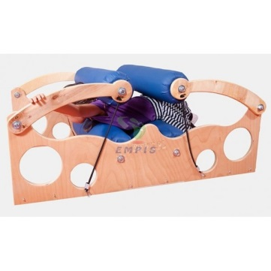 | 1 | sztuka
8. | Helikopter | Zestaw 4 miękkich szelek podwieszanych zapewniających efekt fruwania. | 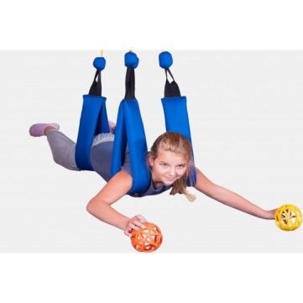 | 1 | zestaw
9. | Podest równoważny duży | Podest umożliwiający rozwój koordynacji związanej z równowagą. Dziecko powinno na nim stanąć i pochylając odpowiednio ciało toczyć kulkę po wyznaczonych torach. Podesty wyposażone są w wymienne dyski, których można używać także jako zabawek ręcznych do ćwiczenia koordynacji wzrokowo-ruchowej. Do zestawu dołączone zostały dwie kulki.  Wymiary: średnica 48 cm. Maks. obciążenie: 60 kg. | 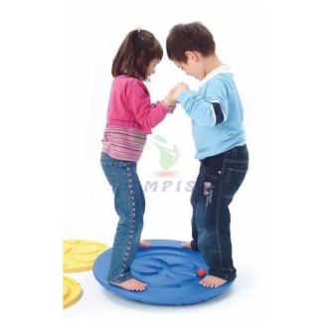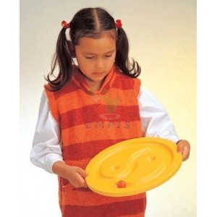 | 1 | zestaw
10. | Dysk terapeutyczny Myszka | Dysk terapeutyczny służy do ćwiczeń równoważnych. Wykonany jest  z wysokojakościowego, stabilnego tworzywa sztucznego. Komplet składa się z 3 wymiennych wkładek, o różnych formach. | 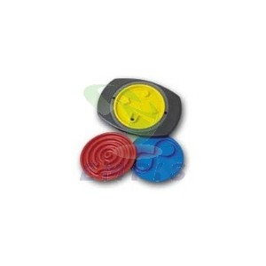 | 1 zestaw (1 dysk z 3 wymiennymi wkładkami) | zestaw
11. | Deska równoważna | Zestaw 3 desek o różnych stopniach trudności. Deski drewniane | 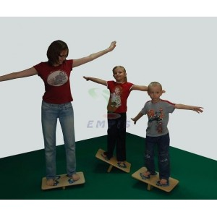 | 1 | zestaw
12. | Beczka | Sprężysty walec pusty wewnątrz. Takie wykonanie pozwala na ułożenie się dziecka we wnętrzu urządzenia.  Wymiary śr. 85 cm długość 70 cm | 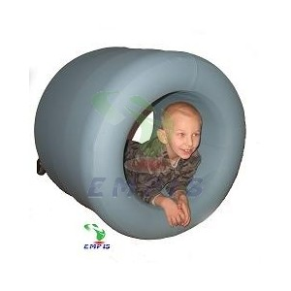 | 1 | sztuka
13. | Kołyska Duża (deska równoważna „kołyska”) | Deska równoważna prostokątna,  jeden z najprostszych przyrządów do balansowania. Platforma tapicerowana.  Wymiary około 110 x 50 cm | 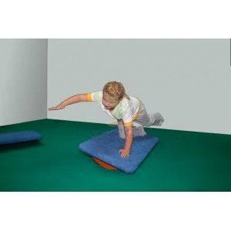 | 1 | sztuka
14. | Deska rotacyjna | Deska rotacyjna dzięki zamontowanym łożyskom obraca się dookoła własnej osi. | 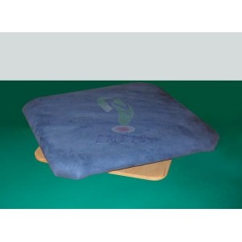 | 1 | sztuka
15. | Pojazd GO z poręczami | Pojazd rozwija sprawność ruchową, ćwiczy mięśnie nóg, koordynację wzrokowo-ruchową, koncentrację uwagi. Składa się z dwóch pedałów oraz czterech kółek.  Maksymalne obciążenie: 50 kg.  Wym.: dł. 39 x szer. 51 x wys. 57 cm  Wym. pedałów: dł. 32 x szer. 9 cm | 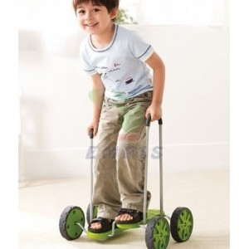 | 1 | sztuka
16. | Ścianka wspinaczkowa | Tablica ze sklejki drewnianej montowana do ściany, w komplecie 24 uchwyty do wspinaczki wraz z zabezpieczeniami dla dzieci –profesjonalna uprząż wspinaczkowa oraz liny do zabezpieczenia wspinaczki  Wymiary: 240 x 120 cm | 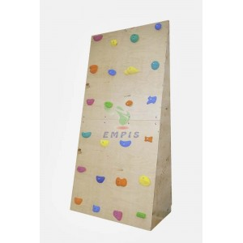 | 1 | zestaw
17. | Balansująca łódka "TEETER POPPER" | Wykonana z trwałego tworzywa sztucznego Teeter Popper to przede wszystkim ćwiczenie balansu, łapania równowagi, rozwija motorykę całego ciała dziecka oraz pobudza wyobraźnię.  Wymiary łódki: 71 x 30 x 20 cm | 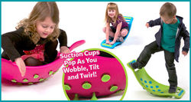 | 1 | sztuka
18. | Okrągła podwieszana platforma | Okrągła platforma podwieszana, tapicerowana, | 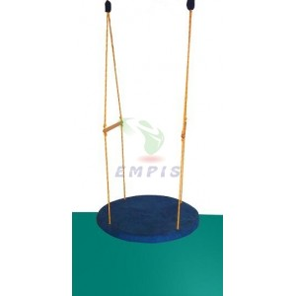 | 1 | zestaw
19. | Piłka Koosh wraz z dyskami | Zestaw zawiera dwa dyski oraz piłeczkę. Piłeczka jest gęstym splotem gumek. W środku twarda i cięższa - nie daje się zdmuchnąć przez wiatr, na zewnątrz miękka i włochata jest zawsze widoczna.  Piłka koosh dostarcza wielu ciekawych wrażeń dotykowych. Przydatna i trwała pomoc np. w terapii ręki. | 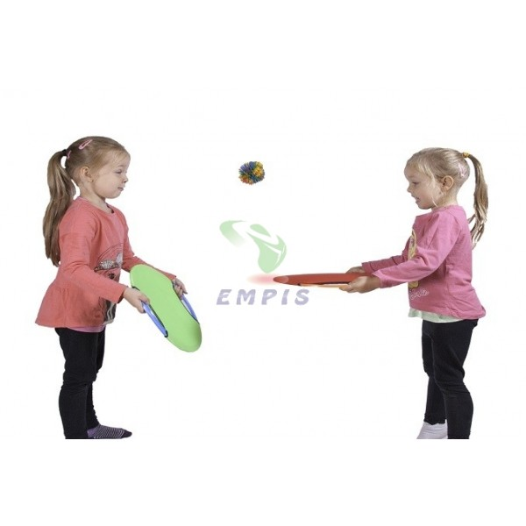 | 1 | zestaw
20. | Szczudła z poręczami | Szczudła z poręczami dzięki ciekawemu kształtowi bardzo różnią się od pozostałych tego typu produktów na rynku. Idealne do ćwiczeń równowagi. | 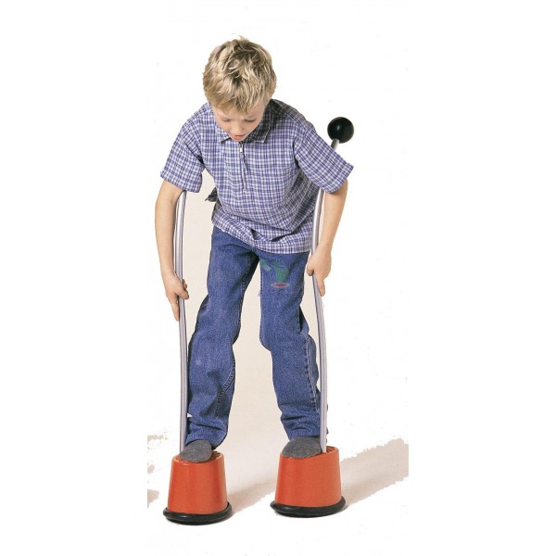 | 1 | zestaw
21. | Żabi skoczek | Bardzo szeroka podstawa wykonana z wysokiej jakości pianki EVA, sprawia, że żabi skoczek jest idealny do wszelkich zabaw ćwiczących równowagę, skoki, koordynację ręka/stopy itd.  Rozmiar: 60x30cm | 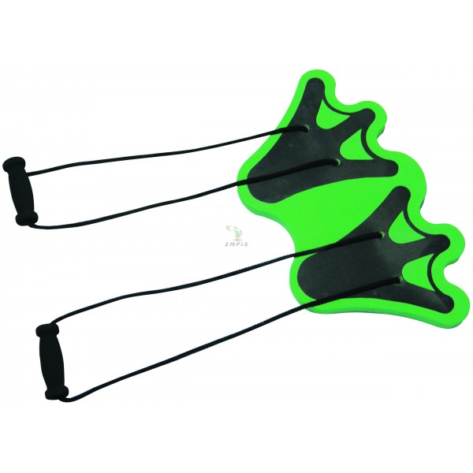 | 1 | zestaw
22. | Piłka z dzwoneczkami | Wysokiej jakości gumowa piłka, która dzięki swoim właściwościom może być wykorzystana do treningów czy zabaw sprawnościowych przez prawie każdego.  Otwory w piłce pomagają w jej chwytaniu ale również sprawiają iż dźwięk dzwoneczków znajdujących się wewnątrz piłki jest bardziej donośny.  Piłka dzięki swojej elastyczności sprawia, że jest bardzo bezpieczna a każde uderzenie jest zamortyzowane.  Średnica 23 cm  Waga 600 gram | 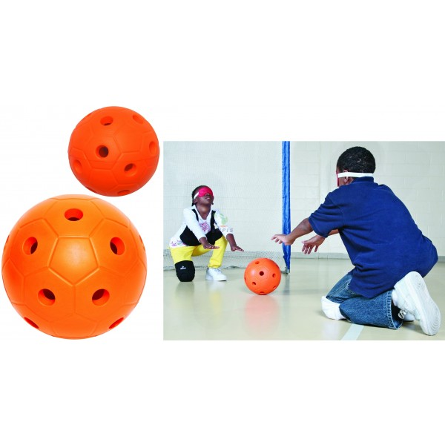 | 1 | sztuka
23. | Duże jojo do przeciągania | Zabawa z jojo ćwiczy koordynację wzrokowo-ruchową i uczy współpracy.  Wymiary: 20 cm | 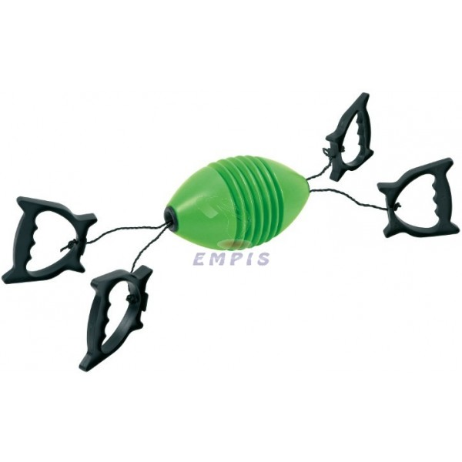 | 1 | sztuka
24. | Zestaw 10 piłek sensorycznych | Zestaw ten zawiera 10 sensorycznych piłek, które z zewnątrz wyglądają podobnie. Jednak zestaw ten składa się z 5 par piłek, które różnią się między sobą wypełnieniem. Zadaniem jest znaleźć każdą parę. Dodatkowo każda para różni się również wagą. Dzięki czemu można podzielić piłki ze względu na wagę jak i wypełnienie. Dotykowe wyzwanie. | 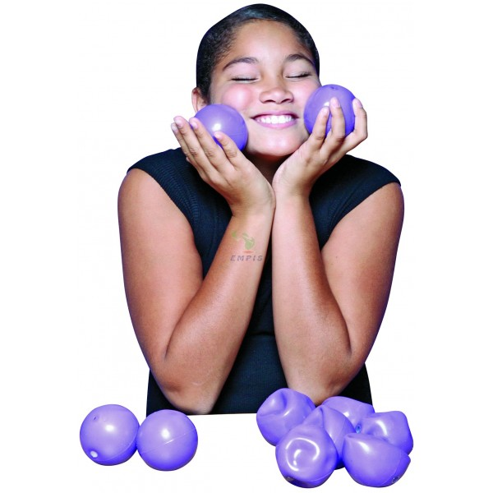 | 1 | Zestaw
25. | Huśtawka tarczowa | Posiada antyurazowe zabezpieczenie. Boki huśtawki zabezpieczone amortyzacyjnym materiałem chroniącym przed urazami.  Urządzenie pozwala na ćwiczenie opierających się o ruch obrotowy, liniowy i orbitalny. Pozwala na poprawę funkcji zginaczy poprzez stymulację przedsionkową i proprioceptyczną. | 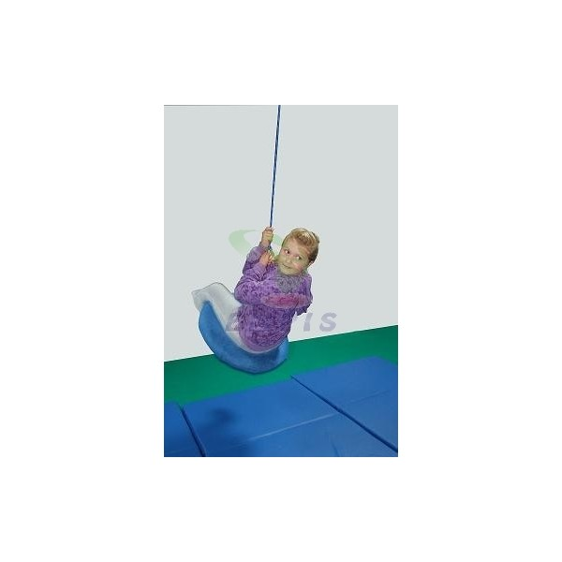 | 1 | sztuka
26. | Drabinka podwieszana | Drabinka podwieszana pod podwiesie do Sprzętu SI.  Dzięki specjalnym mocowaniom górnym, jak i bocznym pod boczne haki klamrowe mocowane na nogach od podwiesia do Sprzętu SI drabinka nie ucieka spod nóg dziecka i zapewnia pełną zabawę podczas wspinaczki | 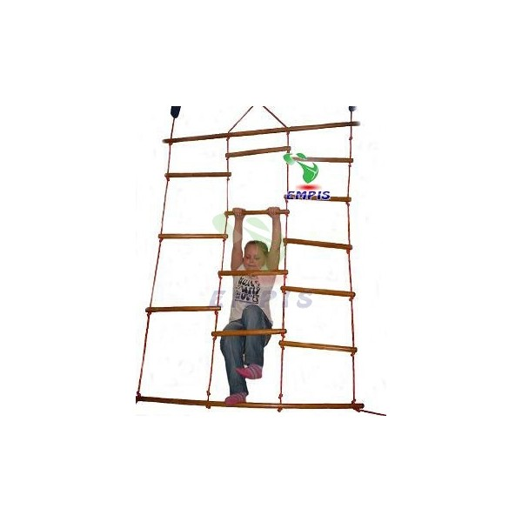 | 1 | sztuka
27. | Kładka do ćwiczeń równoważnych mała | Poprzez świetną zabawę urządzenie pozwala na ćwiczenia poprawiające reakcje równoważne. Pomaga również stymulować układ przedsionkowy oraz proprioceptywny.  W zestawie znajdują się specjalne o różnym kształcie wymienne stopnie, które można zastosować adekwatnie do stopnia zaawansowania ćwiczącego.  Przyrząd może być stosowany jak przeszkoda do pokonania przez ćwiczącego czy jako huśtawka, która może zostać wprowadzona w ruch przez samą osobę ćwiczącą.  Przyrząd ten ma wiele zastosowań i jest idealnym przyrządem do ćwiczeń równoważnych.  Kładkę małą możemy zawiesić na dowolnym podwiesiu.  Długość - 1,25 m | 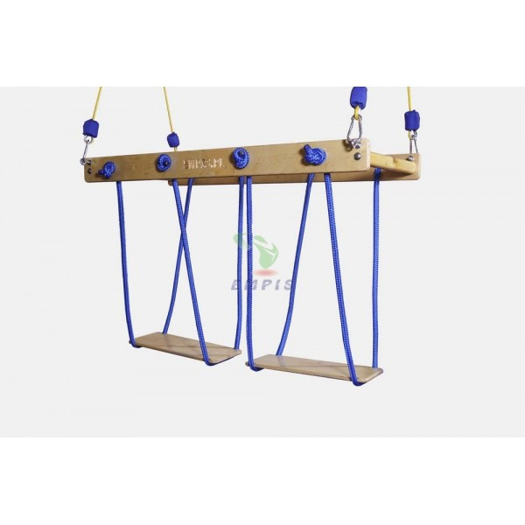  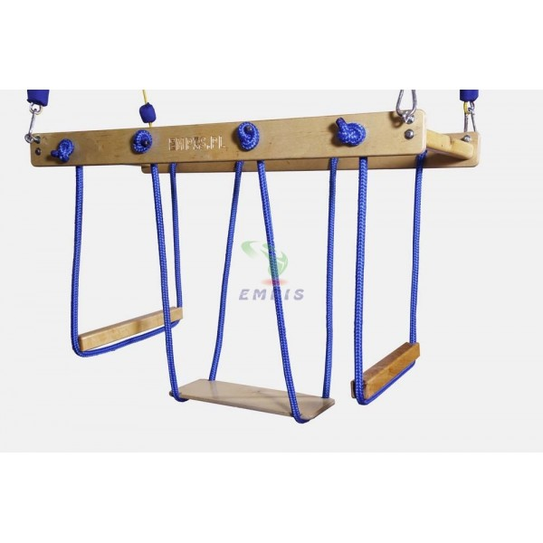 | 1 | zestaw

